附件1

中国民族医药学会热病分会第二届学术
交流会暨肺系疾病及热病的中西医
诊疗进展学习班参会回执

姓名 |  | 性别 |  | 年龄 |  | 民族
单位名称 |  |  |  | 职务/职称
通讯地址
邮编 |  |  | 联系电话
手机 |  |  | 电子邮箱
到会日期 |  |  | 离会日期
住宿标准 | □单间450元/间/天  □标间350元/间/天  □不需要安排住宿
备注 | □清真饮食 □其他风俗：
注：请参会者填写此表后于2017年6月1日前发送至会务联系邮箱mzyyrb@163.com。

附件2

交通说明及路线图

惠侨饭店（北京市朝阳区惠新东街19号，电话：010-64918811）

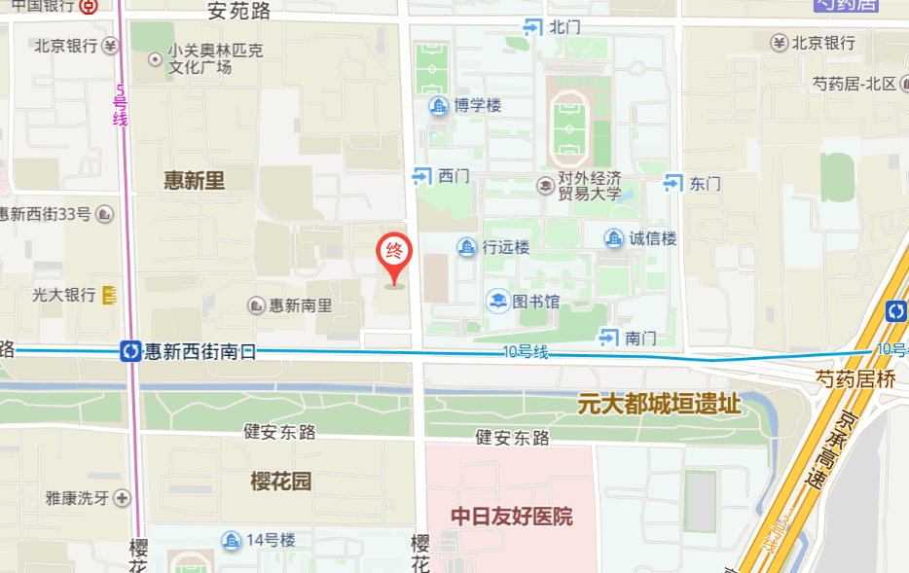

一、北京首都国际机场→惠侨饭店
（一）机场快线
1．首都机场1号航站楼站乘坐机场6线（坐3站）到机场快线育慧里站转乘13路（坐3站）到对外经贸大学站（惠新东街）下。步行约340米到惠侨饭店。
2．首都机场1号航站楼站乘坐机场5线（坐1站）到机场快线小营站下，步行到惠新东桥北站转乘13路（坐2站）到对外经贸大学站（惠新东街）下。
（二）出租车
共行驶25.4公里，费用约82元。
二、北京西站→惠侨饭店
（一）公交
从北京西站北门步行约170米，到北京西站总站乘坐387路（坐10站）到马甸桥东站，转乘361路（坐5站）到中日医院站（樱花园东街）下。步行约320米到惠侨饭店。
（二）地铁
从北京西站北门步行约50米，到地铁北京西站A出入口乘坐地铁7号线（坐8站）到地铁磁器口站，转乘地铁5号线（坐10站）到地铁惠新西街南口站，B出口。步行约610米到惠侨饭店。
（三）出租车
共行驶17.9公里，费用约54元。

